ВЫСТУПЛЕНИЕ НА РОДИТЕЛЬСКОМ СОБРАНИИ
5А КЛАССА
МКОУ МОКРОУСОВСКАЯ СРЕДНЯЯ ОБЩЕОБРАЗОВАТЕЛЬНАЯ ШКОЛА №1
ПО ТЕМЕ: «БЕЗОПАСНОСТЬ ДЕТЕЙ – ЗАБОТА ШКОЛЫ И РОДИТЕЛЕЙ»
«Поистине тот, кто не ценит жизнь, ее не заслуживает»
Леонардо да Винчи
Безопасность детей представляет собой серьезную проблему современности. Зачастую виновниками ДТП являются сами дети, которые играют вблизи дорог, переходят улицу в неположенных местах, неправильно входят в транспортные средства и выходят из них. Именно поэтому дорожно – транспортный травматизм остается приоритетной проблемой общества, требующей решения при всеобщем участии и самыми эффективными методами. Правила дорожного движения едины для детей и взрослых, они написаны «взрослым» языком без всякого расчета на детей. Известно, что привычки, закрепленные в детстве, остаются на всю жизнь. Вот почему с самого раннего возраста необходимо учить детей правилам дорожного движения. В этом должны принимать участие родители, школа и другие образовательные учреждения, а также все окружающие ребенка люди. Главное для учителей и родителей в приобщении школьников к правилам дорожного движения – донести до детей смысл, необходимость знаний и навыков по данной проблеме. И всегда необходимо помнить, что ребенок учится законам дорог, беря пример с членов семьи и других взрослых. Ведь мало просто, прочитать, рассказать, научить ребенка, нужно показать как правильно вести себя на улице. Иначе всякое целенаправленное обучение теряет смысл. Одной из важных проблем в обеспечении безопасности дорожного движения является профилактика детского дорожного транспортного травматизма в школах. Сегодня школа стремится обеспечить своим воспитанникам качественное, универсальное образование, обеспечить высокий уровень общей культуры, в том числе и культуры на дороге. Соблюдение правил безопасной жизни должно стать осознанной необходимостью. Для этого необходимо изменить устоявшиеся традиции восприятия проблемы; уйти от эпизодических мероприятий к системе работы, проводимой с детьми и их родителями; выйти за рамки традиционных форм и методов работы – как организационных, так и методических, и образовательных. Поэтому главная задача - доступно разъяснить правила ребенку, а при выборе формы обучения донести до детей смысл, опасности несоблюдения правил, при этом не исказить их содержание. Детей необходимо обучать не только правилам дорожного движения, но и безопасному поведению на улицах, дорогах, в транспорте. Вот поэтому нужно углубленно работать над этой проблемой и решать следующие задачи:
- Обучение детей безопасному поведению на автомобильных дорогах;
- Формирование у детей навыков и умений наблюдения за дорожной обстановкой и предвидения опасных ситуаций, умение обходить их;
- Воспитание дисциплинированности и сознательного выполнения правил дорожного движения, культуры поведения в дорожно - транспортном процессе;
- Обогатить представление детей о здоровье. Детей необходимо обучать не только правилам дорожного движения, но и безопасному поведению на улицах, дорогах, в транспорте.
При построении системы работы по изучению школьниками Правил дорожного движения следует иметь в виду три аспекта взаимодействия с транспортной системой:
- Ребенок – пешеход;
- Ребенок – пассажир городского транспорта;
- Ребенок – водитель детских транспортных средств (велосипед, санки, ролики и др.).
В связи с этим работа по воспитанию навыков безопасного поведения детей на улицах ни в коем случае не должна быть одноразовой акцией. Ее нужно проводить планово, систематически, постоянно. Она должна охватывать все виды деятельности с тем, чтобы полученные знания ребенок пропускал через продуктивную деятельность и затем реализовал в играх и повседневной жизни за пределами школы. Работа эта не должна выделяться в самостоятельный раздел, а должна входить во все разделы и направления программы воспитания в школе:
- организованные формы обучения на занятиях в рамках преподаваемых предметов;;
- совместную деятельность ребенка и родителей;
- самостоятельную деятельность ребенка.
Поэтому во внеурочной работе в объединении «Юные инспектора движения» я использую следующие принципы:
- практическая направленность обучения на комплексное решение задач;
- научность обучения;
- доступность обучения;
- наглядность обучения;
- систематичность и последовательность формирования ЗУН;
- индивидуальное и дифференцированное обучение;
- принцип стимулирования положительного отношения к учебе.

1. Практическая направленность обучения на комплексное решение задач - т.е. как поступить в той или иной ситуации. Как правило «опасные ситуации» возникают неожиданно. Разбираем самую обычную жизненную ситуацию: утром многие дети опаздывают в школу, торопятся и поэтому перебегают проезжую часть, да еще и наискосок, думая, что так быстрее. В результате поспешности возникает опасная ситуация, угрожающая здоровью и жизни человека. Объясняю, что детям бывает сложно определить скорость и расстояние до приближающегося автомобиля. Обращаю внимание на поведение человека в экстремальной обстановке:
- паника, страх; стремление быстрее убежать;
- человек начинает метаться вперед, назад;
- психологический шок – цепенеют все мышцы, человек остается на месте, иногда теряет сознание.

2. Принцип научности обучения - т.е. связь с жизнью и практикой.
Рассматривая данные о детском дорожно-транспортном травматизме, даю анализ статистических данных. Вникают с трудом, потом интересуются. Далее делаю выводы, находим причины ДТП. Предлагаю быть особенно внимательным на улице и дороге в праздничные дни; в вечернее время, а также в сырую погоду и в гололед зимой.
Объясняю, что нельзя брать пример с неправильных действий взрослых или родителей. Они всегда торопятся, допускают опасные ошибки, втягивая в них своих детей. Это входит в привычку и автоматически закрепляется.

3. Принцип доступности обучения - т.е. от простого к сложному.
Например: при объяснении вопроса: «Остановочный путь» рассматриваем все обстоятельства; раскладываю на части:
- реакцию, грамотность и состояние водителя;
- погодные условия;
- скорость движения автомобиля;
- состояние дороги и время года;
- почему автомобиль не может остановиться сразу?;
- отчего увеличивается тормозной путь.
При этом использую схемы на доске. Предлагаю детям самим предположить и зарисовать остановочный путь разных автомобилей, в том числе и тяжелых, крупно-габаритных, учитывая их скорость и тяжесть.

4. Принцип наглядности обучения - В процессе обучения использую дидактический материал, опорные схемы, плакаты: « Дорожные ловушки», «Элементы улиц и дорог», « Дорожные знаки» и др. На уроке также использую фильмы по профилактике нарушения Правил дорожного движения.
Пропагандирую газету «Добрая дорога детства». Юидовцы используют ее в своей работе, а я на уроках.

5. Принцип систематичности и последовательности, формирования знаний, умений и навыков (ЗУН):
- основные правила дорожного движения не только заучиваем, но воспитываем культуру поведения на улице и дороге,
- сочетаю изучение правил с развитием внимания, наблюдательности и координации движений (викторины, турниры эрудитов, ролевые и тематические игры),
- уроки и занятия стараюсь проводить не просто по плану или графику, но и использую при любой возможности практические занятия, даю задания пронаблюдать переход дороги учащихся возле школы и далее сделать вывод;
- сотрудничаем с инспекторами ГИБДД;
- систематически провожу кратковременные занятия (напоминания) о безопасности дорожного движения.
Обращаю внимание на ошибки родителей и безопасное поведение на дорогах, отсутствие контроля за детьми, велосипедами, мопедами, скутерами со стороны родителей.

6. Принцип индивидуального и дифференцированного обучения.
Провожу индивидуальные беседы о безопасности дорожного движения с учащимися, которые требуют особого внимания и контроля; с далеко живущими детьми, которым приходится переходить не одну, а несколько дорог.
Планируем работу с детьми, имеющими велосипеды и мопеды.
В школе есть дети с высоким интеллектуальным и творческим потенциалом, которые выполняют творческие работы по профилактике безопасности дорожного движения

7. Принцип стимулирования положительного отношения к учебе.
Участие детей в школьных и областных конкурсах по ПДД.
Мной разработана и реализуется программа кружка «Юные инспектора движения», главным направлением которой является «Безопасность дорожного движения»
Детей 5 – 6 класса родители уже не встречают из школы. Им приходится самим добираться до дома. При переходе дорог они подвергаются большой опасности, хотя сами этого не замечают и не считают, что это опасно. При наблюдении за детьми можно заметить, что не все они с вниманием осматривают проезжую часть, а некоторые даже без оглядки шагают через дорогу. Многие очень боятся и стараются быстрее перебежать, а это очень опасно особенно зимой.
Некоторые учащиеся совмещают движение через дорогу с оживленной беседой и конечно не наблюдают за дорожной обстановкой: все внимание занято разговором.
Таким образом, состояние работы по профилактике ПДД в школе следует отметить как системное, непрерывное, находящееся в постоянном развитии; все направления работы школы и семьи по безопасности детей должны существовать во взаимодействии.

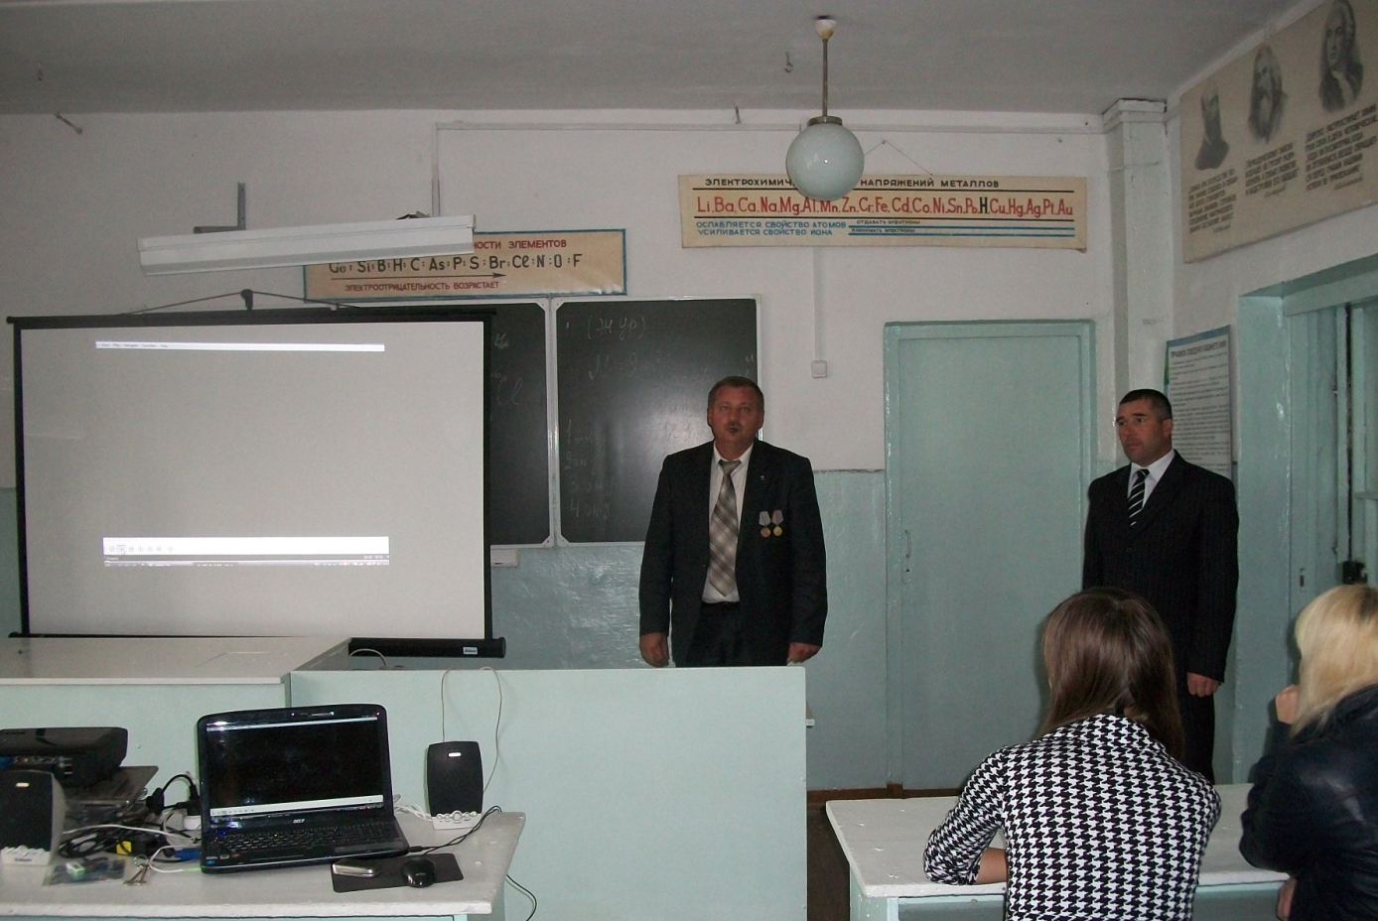

Выступление на родительском собрании

